城東区役所広聴広報担当職員（会計年度任用職員）募集要項

１ 募集人数
１名

２ 業務内容
城東区役所における次に掲げる業務に従事
・窓口・電話等による広聴相談に関すること
・市民の声に関すること
・区民アンケートに関すること
・弁護士相談・司法書士相談・経営相談等、各種専門相談の受付・運営に関すること
・区民情報コーナー運営に関すること
・区広報誌に係る関係機関配架に関すること
・区関係機関との連絡調整に関すること
・その他、広聴広報企画担当業務主管課の事務に係る補助業務に関すること

３ 応募資格
地方公務員法第16条（欠格条項）に該当しない者
【地方公務員法第16条（抜粋）】
（欠格条項）
1. 禁錮以上の刑に処せられ、その執行を終わるまで又はその執行を受けることがなくなるまでの者
2. 当該地方公共団体において懲戒免職の処分を受け、当該処分の日から2年を経過しない者
3. 人事委員会又は公平委員会の委員の職にあつて、第60条から63条に規定する罪を犯し刑に処せられた者
4. 日本国憲法施行の日以後において、日本国憲法又はその下に成立した政府を暴力で破壊することを主張する政党その他の団体を結成し、又はこれに加入した者

上記の受験資格を満たす者がこの試験を受けることができます。

•年齢、学歴は問いません。また、この職は日本国籍を有しない方も受験できます。
(注) 日本国籍を有しない方で、就職が制限されている在留資格の方は採用されません。

４ 任用期間
令和８年4月1日から令和９年3月31日まで
※ 勤務実績に応じて再度任用される場合があります。（２回まで最長３年）

５ 勤務条件等
（１）勤務時間・日数
午前9時から午後５時15分（休憩45分）
週４日30時間

（２）休日
土曜日、日曜日、月曜日、国民の祝日に関する法律に規定する休日、年末年始
ただし、上記休日を他の日に振り替え、休日出勤を命ずることがある。

（３）勤務場所
大阪市城東区中央３－５－４５ 大阪市城東区役所

（４）報酬等
報酬（月額） | 176,436円～196,620円
期末勤勉手当（6月、12月に支給） | 644,874円～718,646円（6月、12月の合計額）
年収見込 | 2,762,106円～3,078,086円

※期末勤勉手当は、1年目は3.655月分ですが、再度の任用がされた場合2年目以降は4.65月分となります。
※上記の他に通勤手当や勤務実績に応じた手当（超過勤務手当等）が支給されます。

上記報酬等は、令和７年12月１日時点のものですが、給与改定等により採用時には変更されることがあります。

（５）休暇等
会計年度任用職員の勤務時間、休日、休暇等に関する規則に基づき付与されます。
年次休暇 | 付与日数：12日  付与期間：４月１日（任用日）～３月31日（任期満了日）
特別休暇 | 【有給】  ・夏季休暇 ・忌引休暇 ・結婚休暇 ・産前産後休暇  ・配偶者分べん休暇 ・育児参加休暇  ・災害等による通勤時の出勤困難な場合 等  【無給】  ・生理休暇 ・妊娠障害休暇  ・育児時間休暇  ・子の看護休暇※1 ・短期介護休暇※1 ・ドナー休暇  (※1) 別途取得要件あり
その他、育児休業等制度、介護休暇等制度、病気休暇制度あり。（別途取得要件あり）

（６）社会保険
健康保険、厚生年金保険、雇用保険、大阪市共済組合

（７）服務
・地方公務員法に規定する服務及び懲戒に関する規程の対象となります。
・営利企業への従事（兼業）については可能です。ただし、その場合でも、職務専念義務や信用失墜行為の禁止等の服務規律については適用となるため、留意してください。

（８）その他
受験資格がないこと並びに申込みの内容及び受験提出書類等に虚偽のあることが認められた場合には合格を取り消すことがあります。

６ 選考方法
論述試験及び面接試験

７ 選考日時及び選考会場
日時：令和８年１月26日（月曜日）午前9時30分開始（午前9時25分集合）
（午前中で論述試験及び面接試験の両方を実施予定）
場所：大阪市城東区役所内 １階 101・103会議室（開場：午前9時10分～）
【城東区役所１階フロアマップ】
試験会場
（101・103会議室）
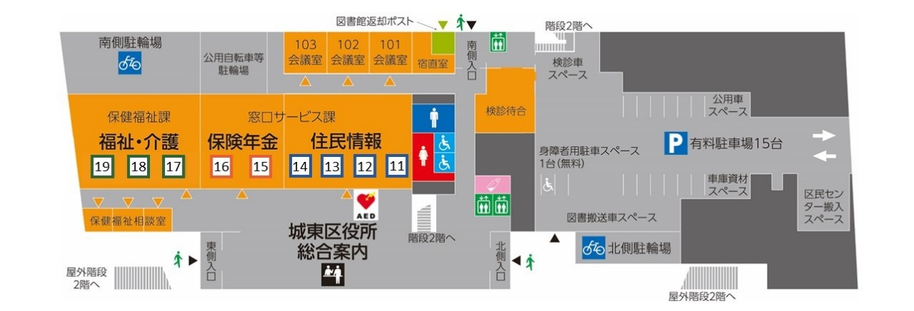

８ 申込方法
次の書類等を持参または郵便等で送付してください。なお郵便等の場合は必ず簡易書留（または簡易書留に準ずるもの）で申し込みください。
※次の書類等に不備がある場合は、選考試験を受験できないことがあります。
（１）大阪市会計年度任用職員採用申込書（城東区役所広聴広報担当職員） 1通
※過去3カ月以内に撮影した上半身、正面、脱帽の写真を必ず貼付してください。
※採用申込書は本市所定の様式に限ります。
（２）申し立て書 １通
（３）「採用試験結果」送付用の定形封筒（長形3号） 1通
※必ず宛先を記載のうえ、320円分の切手を貼付してください。

〇受付期間等
（１）持参する場合
ア．期間
令和７年12月15日（月曜日）から令和８年１月13日（火曜日）まで
（土曜日、日曜日、祝日、12月28日～1月4日を除く）
午前9時から午後5時30分まで
イ．受付場所
〒５３６－８５１０ 大阪市城東区中央３－５－４５
城東区役所総務課（総合企画）（３階32番窓口）

（２）郵便等で送付する場合
ア．期間
令和８年１月13日(火曜日）まで（当日必着）
※「広聴広報担当職員採用申込書等在中」と朱書きした封筒に入れて、送付してください。
イ．送付先
上記（1）イと同じ

〇申し込み後について
受験案内等の送付はありません。「７ 選考日時及び選考会場」に記載の日時に試験会場へお越しください。

〇結果の発表
合否については、受験者本人あてに送付します。
なお、受験者本人以外にはお知らせできません。

９ その他
•この試験において提出された書類等は、受付後返却しません。
•受験に際して大阪市が収集した個人情報は職員採用試験の円滑な遂行のために用い、大阪市個人情報保護条例に基づき適正に管理します。

10 問合せ先
城東区役所総務課（総合企画）
〒５３６―８５１０ 大阪市城東区中央３－５－４５
電話：０６-６９３０-９９２８

応募にあたって
大阪市においては、市民から信頼される市政の実現を図るため、服務規律の確保に関して、様々な取組及び遵守すべき事項を定めており、また、適宜、管理監督者からの指導が行われます。
次に記載している条例等の内容は、その一部を抜粋したものですが、心得た上で、申込を行ってください。
【大阪市職員基本条例】（抜粋）
（倫理原則）
第４条 職員は、自らの行動が市政に対する市民の信用に大きな影響を与えることを深く認識して、常に厳しく自らを律して服務規律を遵守するとともに、倫理意識の高揚に努めなければならない。
(職員倫理規則)
第8条 市長は、倫理原則を踏まえ、職員の倫理意識の高揚を図るために必要な事項に関し、市規則(以下「職員倫理規則」という。)を定めるものとする。
2 職員倫理規則には、服務規律の確保及び市民の疑惑や不信を招くような行為の防止のために職員の遵守すべき事項を定めなければならない。
【その他遵守すべき事項の例】
・勤務時間中は、常に清潔な身だしなみを心がけ、市民に不快感を覚えさせないようにすること
・勤務時間中は喫煙をおこなわないこと
・勤務時間中は、身体に入れ墨がある職員にあっては、それを市民に見せないこと
・入れ墨の施術を受けないこと

